**ربات صنعتی @WORK**

**مقدمه**

امروزه کاربرد ربات‌ها در صنعت به طور چشم گیری قابل مشاهده است. ربات‌های صنعتی با هدف سهولت کار انسان در سطوح مختلف ساخته و عرضه می‌شوند. معروف ترین کمپانی های تولید کننده این ربات ها، KUKA (آلمان)، ABB (سویس) و Comau (ایتالیا) هستند. تیم رباتیک دانشگاه امام خمینی (ره) با هدف طراحی و ساخت ربات صنعتی تماما هوشمند ATWORK با استفاده از تکنولوژی روز دنیا نظیر هوش مصنوعی و یادگیری ماشین فعالیت خود را با همایت مرکز رشد دانشگاه، آغاز کرد. در ادامه این گزارش، اهداف، نیازمندی‌ها و برنامه‌ پیش‌بینی شده جهت ساخت این پروژه توضیح داده شده است. از ویژگی‌های پروژه ربات @Work عدم وجود رقیب در بازار کار است و می‌تواند به عنوان اولین نمونه داخلی ساخته شود. به همین دلیل جذب شرکت‌های دانش بنیان جهت سرمایه گذاری با وجود صرفه اقتصادی امکان پذیر است.

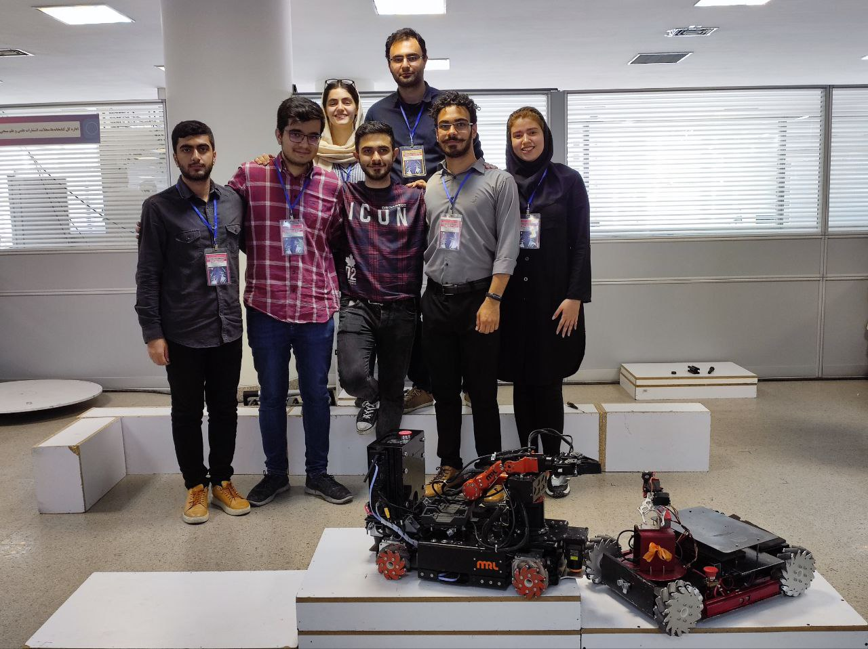

**تعریف پروژه**

این ربات با استفاده از هوش مصنوعی و بدون دخالت انسان می‌تواند در یک محیط کارگاهی قطعات و اجسام را با استفاده از یک بازوی مکانیکی جابجا نماید. کاربرد این ربات در خطوط تولید کارخانه‌ها و محیط‌های مشابه است. برتری این پروژه نسبت به نمونه‌های ساخته شده تا کنون این است که می‌تواند با استفاده از سیستم حرکتی چند جهته (omni-directional) و سیستم مسیر یابی خودکار (Auto-Navigation)، حرکت کنند و فضای کاری بیشتری را تحت پوشش قرار دهند. در حالی که نمونه‌های ساخته شده تنها یک بازوی رباتی ثابت بوده و قادر به حرکت روی زمین نیستند. دیگر برتری این طرح، هوش مصنوعی و تصمیم گیری خودکار توسط ربات است. به این معنی که تنها کافیست به آن دستور داد قطعه شماره n به میز شماره m منتقل شود و تشخیص قطعه و یافتن آن بر عهده خود ربات است. نزدیک ترین نمونه ساخته شده به این طرح توسط شرکت خارجی KUKA به نام You-Bot است که در تصویر زیر قابل مشاهده است.

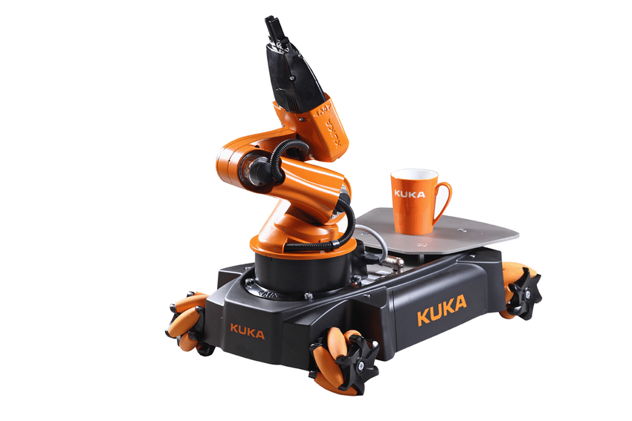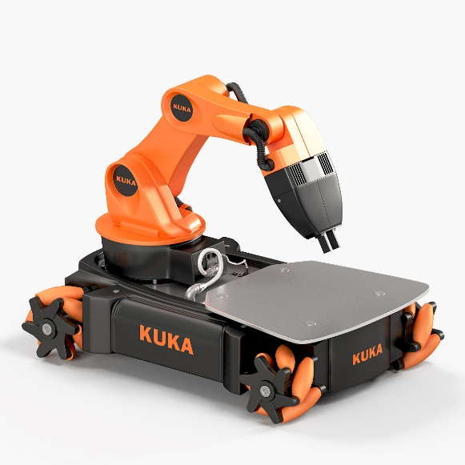

**اهداف پروژه**

مهم‌ترین هدف در انجام این پروژه کسب علم و دانش و کمک به پیشرفت تکنولوژی و صنعت در کشور عزیزمان می‌باشد. سرانجام این پروژه می‌تواند کمک بزرگی برای هوشمندسازی صنایع مختلف باشد. این طرح توسط کمپانی‌های بزرگ جهان در حال اجرا است و به یک رقابت تبدیل شده. به طوری که هر سال به میزبانی یک کشور، مسابقه‌ای تحت عنوان Robocup برگزار می‌گردد که از سراسر جهان تیم دانشجویان در آن به رقابت می‌پردازند. هدف اصلی این رقابت، اشتراک گذاری دستاوردها و دانش است. از دیگر اهداف انجام این پروژه شرکت در مسابقات ربوکاپ 2023 است که به میزبانی کشور فرانسه در شهر Bordeaux برگزار میگردد. پیش از آن جهت آزمایش طرح اولیه شرکت در مسابقات ایران اپن در اردیبهشت ماه 1402 به بهبود طرح اولیه کمک شایانی می‌کند.

**طراحی های انجام شده**

مکانیک ربات ابتدا در نرم افزار طراحی و شبیه سازی شد.

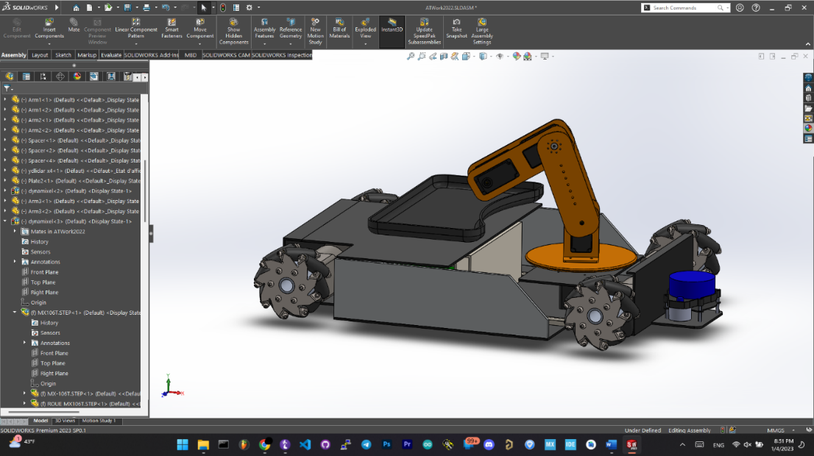 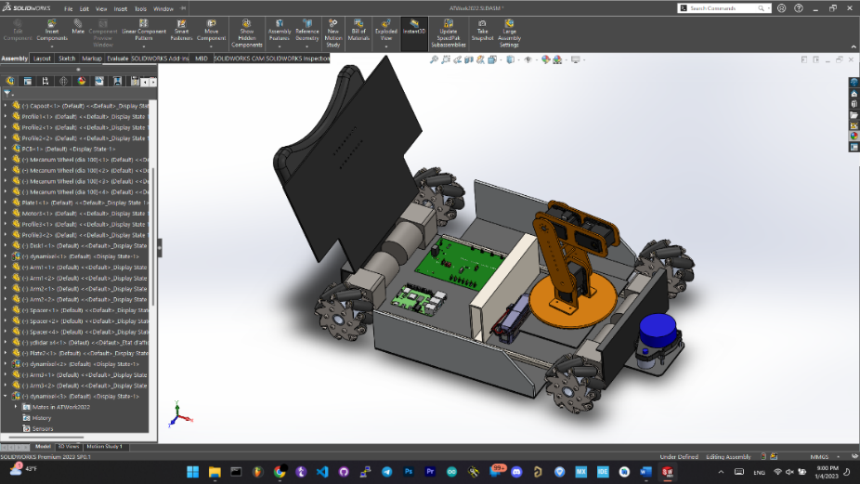

سخت افزار ربات نیز با استفاده از نرم افزار Altium Designer طراحی و سپس ساخته شد.

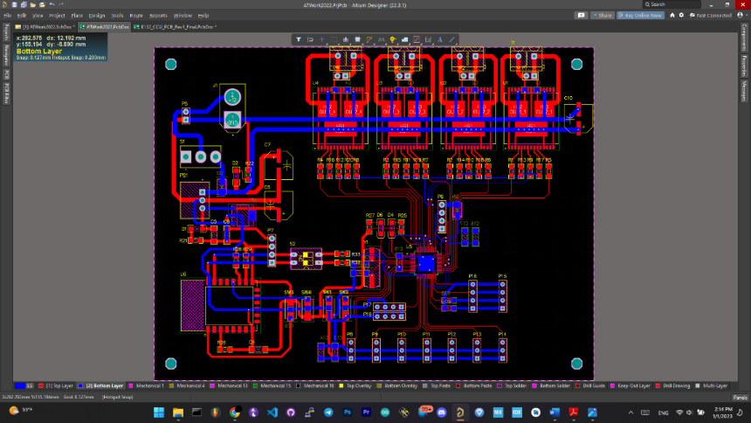 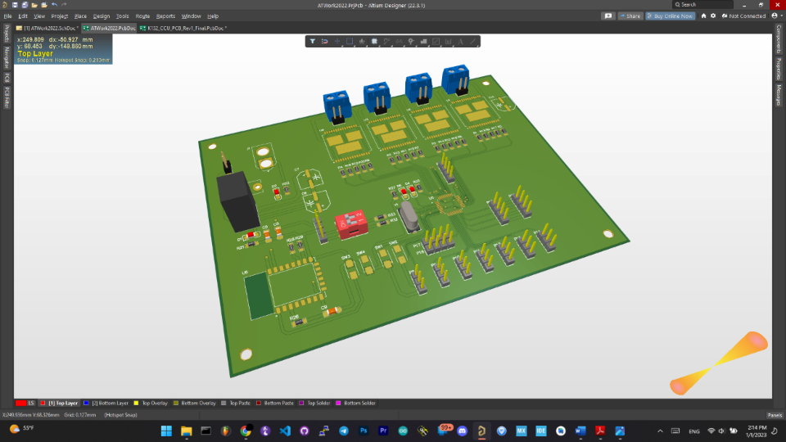

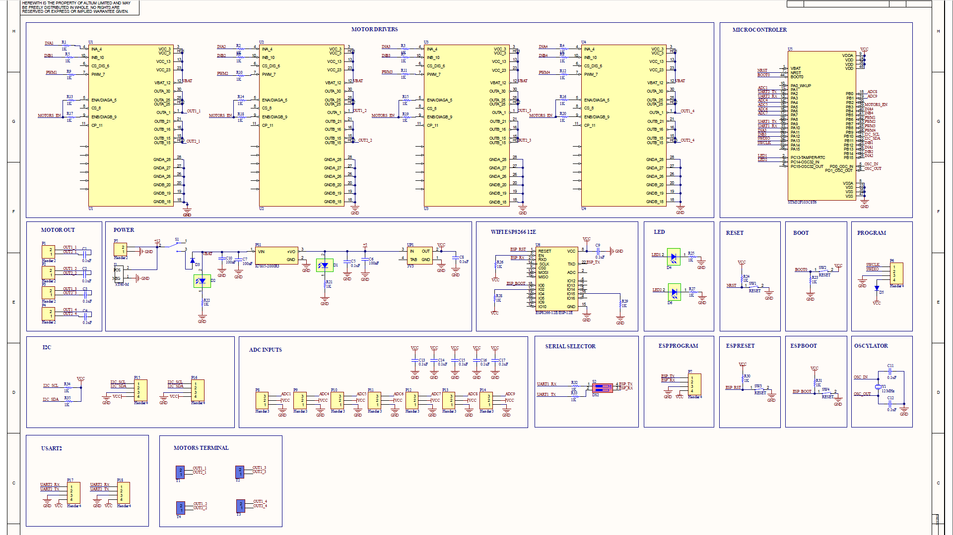

**نمونه ساخته شده**

پس از طراحی تمامی قسمت‌های ربات و شبیه سازی، نمونه اولیه ربات @Work توسط تیم رباتیک دانشگاه بین المللی امام خمینی ساخته شد. این ربات شامل تمامی استانداردهای ذکر شده در قوانین مسابقات ربوکاپ جهانی بوده و قابلیت برداشتن و گذاشتن اجسام به فاصله 70 سانتی متر از ربات می‌باشد. همچنین قابلیت حرکت چند جهته یا omnidirectional به ربات این امکان را می‌دهد تا به تمامی جهات بتواند حرکت کند.

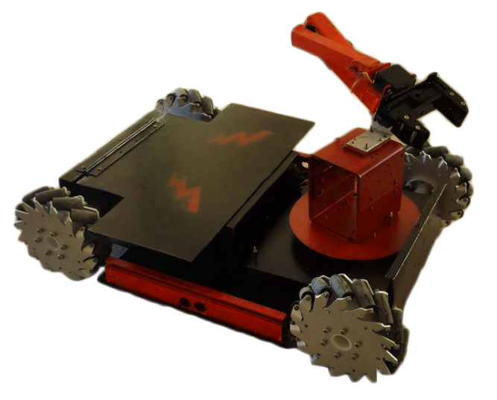

**افتخار آفرینی تیم رباتیک I.K.I.U.**

نخستین افتخار آفرینی تیم رباتیک دانشگاه بین‌المللی امام خمینی در مسابقات ربوکاپ آزاد ایران (Iran Open) با کسب مقام نائب قهرمانی به سرانجام رسید. این مسابقه در پنجم الی هشتم اردیبهشت ماه 1402، در دانشگاه آزاد تهران واحد علوم و تحقیقات برگزار شد و بیش از 1500 نفر در قالب 320 تیم در این رویداد شرکت نمودند. همچنین تیم هایی از کشورهای آلمان، روسیه و مصر نیز در این مسابقات حضور داشتند.

 